муниципальное казенное дошкольное образовательное учреждение города Новосибирска детский сад №16 комбинированного вида.

Педагогический проект


Выполнили воспитатели подготовительной группы
Иванова Марина Викторовна

2013

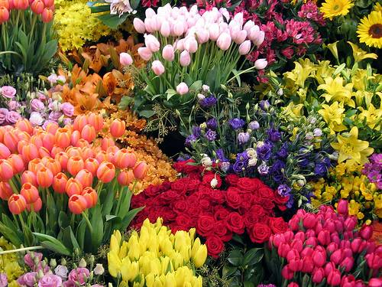

Актуальность проекта
Ознакомление с природой является одной из важнейших задач в работе с детьми. Цветы – это часть живой природы, с которой человек сталкивается ежедневно в своей жизни с самого детства. Будь то комнатные цветы в красивых горшках на подоконниках или роскошные клумбы в садах и палисадниках, или пестрящие разнообразием природных красок луговые цветы. И именно цветы являются той компонентой живой природы, в которой встречаются такие важные для человека качества как несомненная полезность для здоровья, так и возможность эстетического удовлетворения.
Тема проекта «Садовые цветы» была выбрана в связи с тем, что в жизни садовых цветов велика доля участия человека, который подчиняет их существование своим эстетическим вкусам, начиная с выведения определенных сортов цветов и заканчивая формированием клумб и палисадников. К тому же в мире садовых цветов великое богатство ярких красок, вызывающих в людях положительные эмоции, что имеет немалое значение для здоровья в такой сезонный период как весна,
Вид проекта: исследовательский, познавательно-творческий.

В мире цветов
В мире цветов так тепло и прохладно
Целый букет ароматов и звуков…
Каждый цветок – он по-своему нарядный…
В форме изысканных праздничных кубков.
В мире цветов я желала б остаться
Стать героиней рассказов и сказок,
Чтоб красотой каждый день любоваться,
Слиться с гармонией света и красок

Участники проекта: дети, родители и воспитатели подготовительной к школе группы № 12.
Срок реализации проекта: 2 месяца.
Проблемная ситуация: «Зачем нужны садовые цветы»

Концептуальная составляющая: «Путешествие в волшебный сад».

Добро пожаловать

Цель: познакомить детей с разнообразием садовых цветов, с особенностями их разведения, выращивания, с ролью в жизни человека.
Задачи:
- Углублять знания детей о садовых цветах и их разнообразии;
- Познакомить с названиями отдельных видов садовых цветов, показать отличия между ними;
- Познакомить с особенностями разведения, выращивания, полезными для человека свойствами;
- Формировать бережное отношение к цветам, развивать желание ухаживать за ними;
- Воспитывать умение видеть и ценить красоту окружающего мира;
- Закреплять умение отражать полученные впечатления в рисунках, творческих работах.
Ожидаемые результаты проекта:
- дети узнают и смогут правильно назвать отдельные виды цветов;
- дети будут иметь общее представление об особенностях разведения цветов, смогут ухаживать за ними;
- дети будут иметь общее представление о полезных свойствах садовых цветов и их роли в природе;

- дети смогут отражать полученные впечатления в творческих работах, используя различные техники.

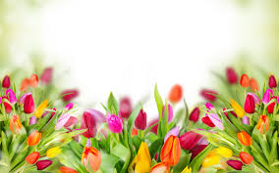
Диагностика знаний и представлений детей по теме проекта
«Садовые цветы» в начале проекта.
Уровень знаний | Виды садовых цветов | Особенности разведения | Значение для человека. | Итог
Высокий уровень знаний 3 балла | 0 | 0 | 1 | 0
Средний уровень знаний 2 балла | 1 | 3 | 2 | 2
Низкий уровень знаний 1 балл | 26 | 24 | 25 | 25

Соотношение знаний детей на начало
проекта (в долях)
93%
0%
7%
1
2
3

Вывод: 1балл – 25 человек (93%); 2 балла – 2 человека (7%); 3 балла – 0 человек(0%).

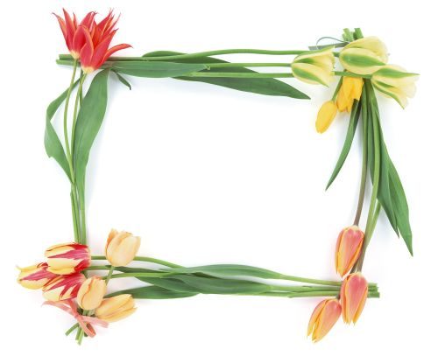
Этапы реализации проекта

Подготовительный этап: диагностика детей, подбор демонстрационного материала, беседы.
Основной этап: реализация проекта, решение поставленных задач, работа с детьми
Заключительный этап: подведение итогов, анализ результатов.

Подготовительный этап:
- Подборка демонстрационного материала, наглядно-дидактических пособий, литературы по теме;
- Проведение беседы с детьми: «Цветочное царство»,
- Чтение детям сказок, легенд мифов о цветах, о происхождениях их названий.
- Загадывание загадок о цветах.
- Разучивание стихотворений, песен о цветах.
Основной этап:
- Реализация через непосредственно образовательную деятельность;
- Реализация через совместную деятельность.
Непосредственно образовательная деятельность.
Ознакомление с окружающим миром.
Тема: «Роза – королева сада».
Цель: сформировать у детей представление о многообразии роз, богатстве форм и расцветок; рассказать о применении роз в различных отраслях промышленности (пищевой, парфюмерной, фармацевтической и т.д.); обогатить знания детей интересными историями из жизни, связанными с розами.
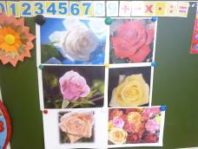
Коммуникация.
Тема: «Составление сказки «День рождения розы».
Цель: обогатить словарный запас детей эпитетами; развивать умение составлять связный текст с использованием этих слов; развивать воображение, фантазию; воспитывать умение видеть и ценить красоту окружающего мира; развивать умение выражать свои впечатления, чувства через рисунок.
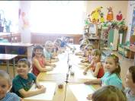
Чтение художественной литературы.
Тема: чтение сказки Г.Х.Андерсена «Цветы маленькой Иды».
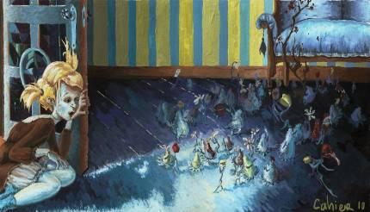
Цели: познакомить детей с произведением; развивать умение слушать; пробудить интерес к чтению сказок; развивать воображение.

Формирование элементарных математических представлений.
Тема: «Графический диктант «Цветок для мамы»
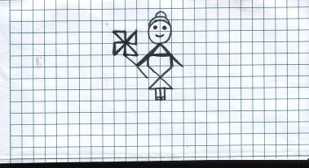
Цель: развивать умение детей ориентироваться на листе бумаги; закреплять навыки счета; развивать слуховое восприятие и умение четко следовать инструкциям педагога.

Рисование.
Тема: «Цветочная поляна»
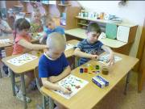
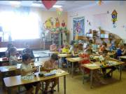
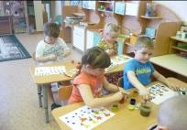
Цель: закрепить умение работать техникой «примакивания» кисти; закрепить знания о тонах: «теплые-холодные»; закреплять умение работать аккуратно, чисто; познакомить с разнообразием цветочного мира.

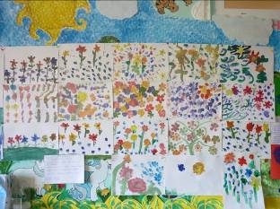

Аппликация.
Тема: «Цветы в саду» аппликация с элементами оригами.
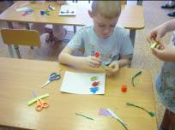
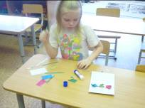
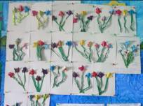
Цель: развивать умение удачно располагать части аппликации на листе; закреплять умение передавать в аппликации композицию и характерные особенности цветов.

Лепка.
Тема: «Астра»
Цель: познакомить детей с разнообразием форм и расцветок астр; рассказать о происхождении названия цветка; продолжать формировать умение работать с пластилином техникой «рисования»; развивать умение видеть и ценить красоту, отражать свое видение в работах; воспитывать у детей стремление к достижению результата.
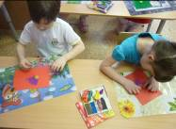
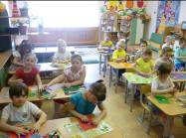
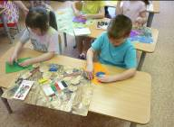

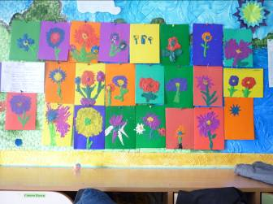

Ручной труд.
Тема: «Лилия»
Цель: познакомить детей с лилиями, историей их происхождения, продолжать учить детей технике «оригами», развивать мелкую моторику, закреплять умение работать с бумагой и клеем, развивать в детях эстетическое восприятие, побуждать доводить замысел до конца.
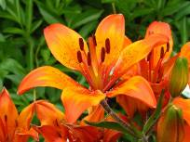
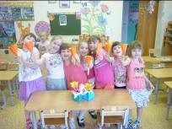
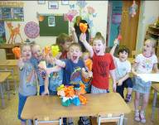

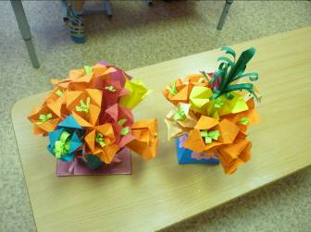

Совместная деятельность с детьми.
Чтение и заучивание с детьми стихов о цветах.
Астры  Осколки звезд – игольчатые астры...  Как в корабле парят в хрустальной вазе,  Неведомы им страсти и пиастры.  Они в своей небесной фазе  Нам дарят неземную красоту,  Желанье в небо возвратиться,  Полетов постигая высоту,  Звездою новой возродиться. | Гвоздика.  Погляди-ка, погляди-ка,  Что за красный огонек?  Это дикая гвоздика  Жаркий празднует денек.  А когда настанет вечер,  Лепестки свернет цветок,  "До утра! До новой встречи!" -  И погаснет огонек.

Рассматривание картинок с садовыми цветами.
Цель: развивать умение детей различать цветы по внешнему виду, правильно их называть.

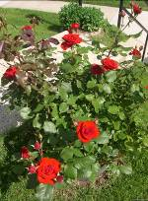  Розы | 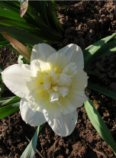  Нарцисс | 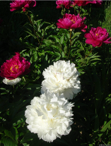  Пион
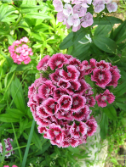  Гвоздика | 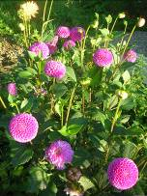  Георгин | 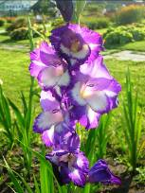  Гладиолус

Посев и совместный уход за рассадой.
Цель: формировать у детей представление о разведении и уходе за цветами, рассадой.
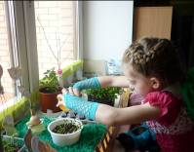
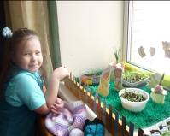
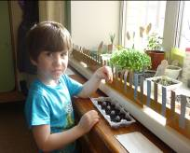

Дидактические, подвижные, словесные игры по теме.

Игры, развивающие звуковую культуру речи: «Какой звук заблудился?»

Мы собираем васильки,  На головах у нас щенки (венки). | Посмотрите-ка, ребятки,  Раки (маки) выросли на грядке.

Подвижная игра «Садовник»
Цель: Развивать в детях быстроту реакции, память, умение играть по правилам.
Дети выбирают ведущего – это садовник, остальные – цветы. Садовник отходит, а ребята договариваются, кто каким цветком будет. Подходит садовник и говорит:
Я садовником родился
Не на шутку рассердился
Все цветы мне надоели,
Кроме... (называет цветок).
Если такой цветок есть, он убегает, садовник ловит его, ведет в «сад».
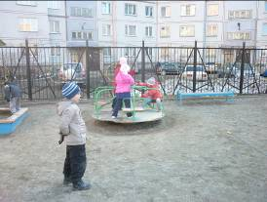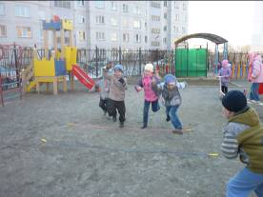

«Цветочный магазин»
Цель: закреплять умение различать цвета, называть их быстро, находить нужный цветок среди других. Научить детей группировать растения по цвету, составлять красивые букеты.
Ход игры: Дети делятся на продавцов и покупателей. Покупатель должен так описать выбранный им цветок, чтобы продавец, сразу догадался, о каком цветке идёт речь.

Игра малой подвижности «Клумба с красивыми цветами».
Цель игры: развивать у ребенка фантазию, воображение, внимательность и творческие способности.
Материалы: гимнастические обручи.
Ход игры. На полу лежат обручи – клумбы. В каждую «клумбу» садится ребенок – цветок. Под музыку дети покидают «клумбы» и танцуют по залу. В это время воспитатель убирает один или несколько обручей. Как только музыка заканчивается, дети должны как можно быстрее вернуться в свою клумбу. Кто остался без клумбы – выходит из игры.

Работа с родителями:
- Помощь в подготовке наглядного материала для проекта.
- Активное участие в организации мини – сада на подоконнике.

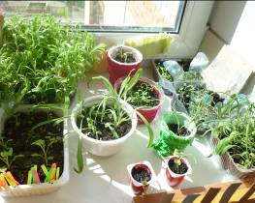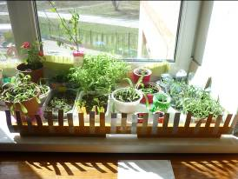

Заключительный этап.
- Обобщающие беседы по теме.
- Подведение итогов проекта.

- Диагностика знаний детей по теме «Садовые цветы» на конец проекта.

Диагностика знаний и представлений детей по теме проекта
«Садовые цветы» в конце проекта.

Уровень знаний | Виды садовых цветов | Особенности разведения | Значение для человека. | Итог
Высокий уровень знаний 3 балла | 1 | 2 | 3 | 2
Средний уровень знаний 2 балла | 13 | 13 | 16 | 14
Низкий уровень знаний 1 балл | 13 | 12 | 8 | 11

Вывод: 1балл – 11 человек (41%), 2 балла – 14 человек (52%), 3 балла – 2 человека (7%).
Итог: при сравнении данных диагностики на начало и на конец проекта можно сделать вывод, что цель проекта была достигнута, так как количество детей с уровнем знаний на 1 балл уменьшилось на 52% (93% в начале проекта – 41% в конце проекта), количество детей со знаниями на 2 балла выросло на 45% (7% в начале проекта – 52% в конце проекта), количество детей с уровнем знаний на 3 балла выросло на 7%(0% в начале проекта – 7% в конце проекта). Т.е. по окончанию проекта мы получили следующие результаты:
У детей сформировалось первичное представление об особенностях разведения, о значении цветов в жизни человека. У детей обогатился словарный запас. Дети стали наиболее наблюдательны, любознательны, появился интерес к познавательной деятельности. Ребенок может ставить проблему, находить пути решения, планировать, самостоятельно работать с информацией, быть ответственным партнёром, уважать мнение собеседника. Дети проявляют стимул для работы и познания с удовольствием, с желанием; сформировались опытно-исследовательских навыков. Совместная деятельность «ребенок – родитель» способствовала созданию единого пространства «Семья-дом».



Цветы нам дарят настроенье,
И пробуждают вдохновенье,
Как символ чистой красоты,
Ведь очень трудно без мечты!
И остаётся прочно с нами,
Всё то, что связано с цветами,
В них растворились краски звёзд,
И мир любви без мук и слёз!

